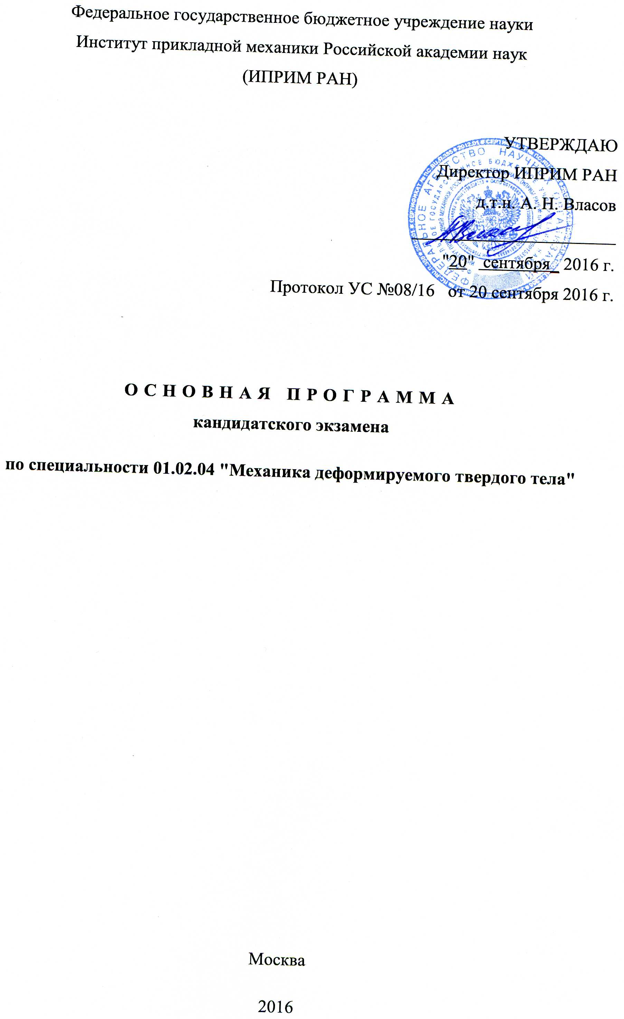
Программа составлена в соответствии с Приказом № 247 от 08 октября 2007 г. «Об утверждении Программ кандидатских экзаменов» Министерства образования и науки Российской Федерации и с Постановлением Правительства Российской Федерации "О порядке присуждения ученых степеней" от 24 сентября 2013 г. № 842 с изменениями и дополнениями от 02 августа 2016 г.

Программа обсуждена на заседании ученого совета Института прикладной механики РАН
протокол № ___ от _________________ 2016 г.

Ответственный за основную
образовательную программу
Зам. директора по научной работе,
Д.ф.-м.н. Данилин А.Н.

Введение

Кандидатские экзамены являются составной частью аттестации научных и научно-педагогических кадров, и является обязательным элементом основной образовательной программы послевузовского профессионального образования по специальности 01.02.04 Механика деформируемого твердого тела.
Цель экзамена – установить глубину профессиональных знаний соискателя ученой степени, уровень подготовки к самостоятельной научно-исследовательской работе.
Экзамен по специальности 01.02.04 Механика деформируемого твердого тела должен выявить уровень теоретической и профессиональной подготовки аспиранта, определить знание им общих концепций и методологических вопросов соответствующей науки, фактического материал и основных теоретических и практических проблем данной отрасли знаний.
Кандидатский экзамен по специальности сдается на втором – третьем году очного обучения, поскольку заключительный вопрос формулируется на основе проводимого соискателем научного исследования.
Кандидатские экзамены по специальности сдаются по программе, состоящей из двух частей:
– типовой базовой программы (программы-минимум по специальности), разработанной экспертным советом Высшей аттестационной комиссии Министерства образования Российской Федерации по математике и механике при участии МГУ им. М.В. Ломоносова;
– дополнительной программы; разрабатываемой индивидуально для каждого аспиранта в соответствии с его темой диссертации.
Программа включает важнейшие разделы данной отрасли механики деформируемого твердого тела, знание которых необходимо специалисту. Экзаменующийся должен показать знания общих концепций механики деформируемого твердого тела, истории её формирования и развития, глубокое понимание основных разделов, а также умение применять знания для решения исследовательских и прикладных задач.

Содержание базовой программы кандидатского экзамена по специальности 01.02.04 Механика деформируемого твердого тела по физико-математическим наукам утвержденной приказом Министерства образования и науки РФ № 274 от 08.10.2007 г.

Типовая базовая программа (программы-минимум по специальности) кандидатского экзамена по специальности 01.02.04 Механика деформируемого твердого тела по физико-математическим наукам

В основу настоящей программы положены следующие дисциплины: механика и термодинамика сплошных сред, теория упругости, теория пластичности, теория вязкоупругости, теория ползучести, механика разрушения, численные методы решения задач механики деформируемого твердого тела. Программа разработана экспертным советом Высшей аттестационной комиссии по математике и механике при участии МГУ им. М.В.Ломоносова.

1.Механика и термодинамика сплошных сред

Понятие сплошного тела. Гипотеза сплошности. Физически и геометри-чески малый элемент. Деформация элемента сплошной среды. Два способа описания деформации сплошного тела. Координаты Эйлера и координаты Лагранжа. Переход от Эйлерова описания к Лагранжеву и обратно.
Тензор деформации Коши-Грина. Геометрический смысл компонент тензора деформации Грина. Тензор деформации Альманси. Геометрический смысл компонент тензора деформации Альманси. Условия совместности деформаций. Формулировка условий совместности деформаций в цилиндрической и сферической системе координат. Вычисление тензора малых деформаций по заданному полю перемещений. Формулы Чезаро.
Классификация сил в механике сплошных сред: внешние и внутренние силы, массовые и поверхностные силы. Тензоры напряжений Коши, Пиолы и Кирхгофа.
Законы сохранения механики сплошных сред: уравнения баланса массы, импульса, момента импульса, кинетической, потенциальной и полной энергии.
Термодинамические процессы и циклы. Термодинамические параметры состояния. Понятие о работе, теплоте, внутренней энергии, температуре и энтропии. Первый и второй законы термодинамики. Термодинамические потенциалы состояния. Общие формы определяющих соотношений механики сплошных сред.
Физическая размерность. Анализ размерностей и П-теорема. Автомодельные решения. Примеры.

- Теория упругости

Упругое деформирование твердых тел. Упругий потенциал и энергия деформации. Линейно упругое тело Гука. Понятие об анизотропии упругого тела. Тензор упругих модулей. Частные случаи анизотропии: трансверсально изотропное и ортотропное упругое тело. Упругие модули изотропного тела.
Полная система уравнений теории упругости. Уравнения Ламе в перемещениях. Уравнения Бельтрами-Митчелла в напряжениях. Граничные условия. Постановка краевых задач математической теории упругости. Основные краевые задачи. Принцип Сен-Венана.
Общие теоремы теории упругости: теорема Клапейрона, тождество взаимности, теорема единственности. Основные энергетические функционалы линейной теории упругости. Вариационные принципы теории упругости: принцип минимума полной потенциальной энергии, принцип минимума дополнительной энергии, принцип Рейснера. Теоремы Кастильяно. Теорема Бетти. Примеры.
Действие сосредоточенной силы в неограниченной упругой среде. Тензор Грина. Граничные интегральные представления напряжений и перемещений. Формула Сомильяны. Общие представления решений уравнений теории упругости: представление Кельвина, представление Галеркина и представление Папковича-Нейбера. Нормальная нагрузка на границе полупространства (задача Буссинеска). Касательная нагрузка на границе полупространства (задача Черрути).
Плоское напряженное и плоское деформированное состояние. Плоская задача теории упругости. Метод комплексных потенциалов Колосова-Мусхелишвили. Комплексное представление напряжений и перемещений. Уравнения плоской задачи теории упругости в полярных координатах. Смешанная задача для полуплоскости. Задача Гриффитса.
Антиплоская деформация. Трещина антиплоского сдвига в упругом теле. Кручение и изгиб призматического тела (задача Сен-Венана). Теоремы о циркуляции касательного напряжения при кручении и изгибе. Центр изгиба.
Задача о действии штампа с плоским основанием на полуплоскость. Контактная задача Герца.
Теория тонких упругих пластин и оболочек. Основные гипотезы. Полная система уравнений теории пластин и оболочек. Граничные условия. Постановка задач теории пластин и оболочек. Безмоментная теория. Краевые эффекты. Задача о круглой симметрично загруженной пластине.
Динамические задачи теории упругости. Уравнения движения в форме Ламе. Динамические, геометрические и кинематические условия совместности на волновом фронте. Свободные волны в неограниченной изотропной упругой среде. Общее решение в форме Ламе. Фундаментальное решение динамических уравнений теории упругости для пространства. Плоские гармонические волны. Коэффициенты отражения, прохождения и трансформации. Полное отражение. Поверхностные волны Релея. Волны Лява. Установившиеся колебания упругих тел. Частоты и формы собственных колебаний. Вариационный принцип Релея.
Температурные задачи теории упругости. Уравнения термоупругости.

- Теория пластичности

Пластическое деформирование твердых тел. Предел текучести. Упрочнение. Остаточные деформации. Идеальная пластичность. Физические механизмы пластического течения. Понятие о дислокациях. Локализация пластических деформаций. Линии Людерса-Чернова.
Идеальное упругопластическое тело. Идеальное жесткопластическое тело. Пространство напряжений. Критерий текучести и поверхность текучести. Критерии Треска и Мизеса. Пространство главных напряжений. Геометрическая интерпретация условий текучести. Условие полной пластичности. Влияние среднего напряжения.
Упрочняющееся упругопластическое тело. Упрочняющееся жесткопластическое тело. Функция нагружения, поверхность нагружения. Параметры упрочнения.
Законы связи между напряженным и деформированным состояниями в теории течения. Принцип Мизеса. Постулат Друккера. Ассоциированный закон пластического течения. Теория скольжения. Краевые задачи теории течения. Теоремы единственности. Вариационные принципы теории течения.
Теория предельного равновесия. Статическая и кинематическая теоремы теории предельного равновесия. Верхние и нижние оценки. Примеры.
Кручение призматического тела за пределом упругости. Предельное равновесие при кручении. Характеристики. Поверхность напряжений, как поверхность постоянного ската. Песчаная аналогия. Разрывы напряжений. Песчано-мембранная аналогия Прандтля - Надаи для кручения идеально упругопластических тел.
Пластическое плоское деформированное состояние. Уравнения для напряжений и скоростей. Статически определимые и неопределимые задачи. Характеристики. Свойства линий скольжения. Методы решения основных краевых задач теории плоской пластической деформации. Задача Прандтля о вдавливании штампа. Пластическое плоское напряженное состояние. Уравне-ния для напряжений и скоростей при условии пластичности Мизеса. Характеристики.
Плоские упругопластические задачи теории идеальной пластичности. Двухосное растяжение толстой и тонкой пластин с круговым отверстием.
Деформационные теории пластичности. Теория Генки. Теория малых упруго пластических деформаций А.А. Ильюшина. Теорема о разгрузке. Метод упругих решений. Задача о толстостенной трубе из упрочняющегося материала.
Упругопластические волны в стержне. Ударное нагружение. Волна разгрузки. Остаточные деформации. Критическая скорость удара.

- Теория вязкоупругости и ползучести

Понятие о ползучести и релаксации. Кривые ползучести и релаксации. Простейшие модели линейно вязкоупругих сред: модель Максвелла, модель Фохта, модель Томсона. Время релаксации. Время запаздывания.
Определяющие соотношения теории вязкоупругости. Ядра ползучести и релаксации. Непрерывные ядра и ядра со слабой особенностью. Термо-динамические ограничения на выбор ядер ползучести и релаксации.
Формулировка краевых задач теории вязкоупругости. Методы решения краевых задач теории вязкоупругости: принцип соответствия Вольтерры, применение интегрального преобразования Лапласа, численные методы. Теорема единственности.
Вариационные принципы в линейной вязкоупругости. Применение вариационного метода к задачам изгиба.
Плоская задача о вдавливании жесткого штампа в вязкоупругую полуплоскость. Контакт вязкоупругих тел: аналог задачи Герца.
Определяющие соотношения нелинейной теории вязкоупругости. Разло-жение Вольтерры-Фреше. Упрощенные одномерные модели.
Теории старения, течения, упрочнения и наследственности. Ползучесть при сложном напряженном состоянии. Определяющие соотношения.
Установившаяся ползучесть. Уравнения состояния деформируемых тел, находящихся в условиях установившейся ползучести. Постановка краевых задач. Вариационные принципы теории установившейся ползучести: принцип минимума полной мощности, принцип минимума дополнительного рассеяния. Установившаяся ползучесть и длительная прочность стержня.
Неустановившаяся ползучесть. Определяющие уравнения теории неуста-новившейся ползучести. Вариационные принципы теории течения и теории упрочнения. Неустановившаяся ползучесть стержневой решетки. Устойчивость стержней и пластин из реономных материалов.

- Механика разрушения

Понятие о разрушении и прочности тел. Общие закономерности и основные типы разрушения. Концентраторы напряжений. Коэффициент концентрации напряжений: растяжение упругой полуплоскости с круговым и эллиптическим отверстиями.
Феноменологические теории прочности. Критерии разрушения: деформационный, энергетический, энтропийный. Критерии длительной и усталостной прочности. Расчет прочности по допускаемым напряжениям. Коэффициент запаса прочности.
Двумерные задачи о трещинах в упругом теле. Метод разложения по собственным функциям в задаче о построении асимптотик полей напряжений и перемещений у вершины трещины в упругом теле. Коэффициент интенсив-ности напряжений, методы его вычисления и оценки.
Скорость высвобождения энергии при продвижении трещины в упругом теле. Энергетический подход Гриффитса в механике разрушения. Силовой подход в механике разрушения: модели Баренблатта и Ирвина. Эквива-лентность подходов в случае хрупкого разрушения. Формула Ирвина.
J-интеграл Эшелби-Черепанова-Райса и его инвариантность. Вычисление потока энергии в вершину трещины. J_{R} –кривая.
Динамическое распространение трещин. Динамический коэффициент интенсивности напряжений. Предельная скорость трещины хрупкого разруше-ния (теоретическая оценка и экспериментальные данные).
Локализованное пластическое течение у вершины трещины. Оценка линейного размера пластической зоны у вершины трещины по Ирвину. Поле скольжения у вершины трещины нормального отрыва в идеально пластическом теле. Модель трещины Леонова-Панасюка-Дагдейла с узкой зоной локализации пластических деформаций.
Кинетическая концепция прочности твердых тел. Формула Журкова. Кинетическая теория трещин. Рост трещин в условиях ползучести.
Понятие об усталостном разрушении. Малоцикловая и многоцикловая усталость. Основные законы роста усталостных трещин.
Понятие о поврежденности. Типы поврежденности. Математическое представление поврежденности. Параметр поврежденности Качанова-Работнова.
Кинетические уравнения накопления поврежденности. Принцип линейного суммирования повреждений. Накопление повреждений в условиях ползучести.

6. Численные методы решения задач механики
деформируемого твердого тела

Метод конечных разностей. Типичные разностные схемы для параболических, эллиптических и гиперболических уравнений. Метод конечных разностей для дифференциальных уравнений теории упругости.
Вариационный принцип минимума полной потенциальной энергии упругого тела. Методы Релея-Ритца, Бубнова-Галеркина и градиентного спуска в задачах минимизации функционала полной потенциальной энергии.
Метод конечных элементов в теории упругости. Пределы применимости метода конечных элементов.
Формула Сомильяны и метод граничных интегральных уравнений (метод граничных элементов).
Метод характеристик в двумерных задачах теории пластичности. Область определенности и область зависимости решения гиперболической краевой задачи.
Метод лучевых разложений для решения гиперболических задач теории пластичности и волновой динамики.
Понятие о вычислительном эксперименте. Использование вычислитель-ного эксперимента для решения задач механики деформируемого твердого тела.

Основная литература

- Бреббия К., Уокер С. Применение метода граничных элементов в технике. М.: Мир, 1982.
- Годунов С.К., Рябенький В.С. Разностные схемы. М.: Наука, 1977.
- Зенкевич О.К. Метод конечных элементов в технике. М.: Мир, 1975.
- Качанов Л.М. Основы теории пластичности. М.: Наука, 1969.
- Малинин Н.Н. Прикладная теория пластичности и ползучести. М.: Машиностроение, 1975.
- Мусхелишвили Н.И. Некоторые основные задачи математической теории упругости. М.: Наука, 1966.
- Новацкий В. Теория упругости. М.: Мир, 1975.
- Работнов Ю.Н. Ползучесть элементов конструкций. М.: Наука, 1966.
- Работнов Ю.Н. Механика деформируемого твердого тела. М.: Наука, 1988.
- Седов Л.И. Механика сплошной среды: В 2-х томах. М.: Наука, 1983, 1984.

Дополнительная литература

- Ивлев Д.Д. Теория идеальной пластичности. М.: Наука, 1966.
- Ильюшин А.А. Механика сплошной среды. М.: Изд-во МГУ, 1990.
- Качанов Л.М. Основы механики разрушения. М.: Наука, 1974.
- Клюшников В.Д. Математическая теория пластичности. М.: Изд-во МГУ, 1979.
- Кристенсен Р. Введение в теорию вязкоупругости. М.: Мир, 1974.
- Лурье А.И. Теория упругости. М.: Наука, 1970.
- Партон В.З., Морозов Е.М. Механика упругопластического разрушения. М.: Наука, 1985.
- Седов Л.И. Методы подобия и размерности в механике. М.: Наука, 1965.
- Тимошенко С.П., Гудьер Дж. Теория упругости. М.: Наука, 1975.
- Черепанов Г.П. Механика хрупкого разрушения. М.: Наука, 1974.

